NOTE D’INFORMATION DU HAUT COMMISSARIAT AU PLAN AU SUJET DE LA SITUATION DU MARCHE DU TRAVAIL AU QUTRIEME TRIMESTRE DE L’ANNEE 2015

Principaux indicateurs
Entre le quatrième trimestre de l’année 2014 et la même période de 2015, l’économie marocaine a créé 29.000 postes d’emploi, résultant d’une création de 39.000 postes en milieu urbain et d’une perte de 10.000 en milieu rural.
Les nouveaux postes d’emplois constituent le solde entre la création de 29.000 postes par le secteur des BTP, 23.000 par les "services" et 16.000 par celui de l’"industrie y compris l’artisanat" et la perte de 39.000 par le secteur de l'"agriculture, forêt et pêche"
Dans ce contexte, entre les deux périodes, le nombre de chômeurs au Maroc, en enregistrant une diminution de 69.000 personnes, 42.000 en milieu urbain et 27.000 en milieu rural, a atteint 1.080.000 personnes.
Le taux de chômage a ainsi baissé de 0,5 point au niveau national, passant de 9,7% à 9,2%. Il est passé de 14,8% à 14,1% en milieu urbain et de 4% à 3,5% en milieu rural. Parmi les jeunes âgés de 15 à 24 ans, il a été de 20% au lieu de 19,7% et parmi les détenteurs de diplômes, de 17,1% au lieu de 17%.
Le taux de sous-emploi a, quant à lui, augmenté de 0,8 point au niveau national, passant de 10,3% à 11,1%. Il est passé de 9% à 9,9% en milieu urbain et de 11,5% à 12,3% en milieu rural.

Situation et évolution du marché du travail
Légère baisse des taux d’activité et d’emploi
La population active âgée de 15 ans et plus a atteint au cours du quatrième trimestre de l’année 2015, 11.777.000 personnes, soit une baisse de 0,3% par rapport au quatrième trimestre de l'année 2014 (une stagnation en milieu urbain contre -0,7% milieu rural). Le taux d’activité a diminué de 0,9 point, passant de 47,8% au quatrième trimestre de l’année 2014 à 46,9% au cours du même trimestre de l’année 2015.

Dans ce cadre, 6.000 postes d’emplois rémunérés ont été créés au cours de la période, résultat d’une création de 66.000 postes en milieu urbain et d’une perte de 60.000 en milieu rural. L’emploi non rémunéré, composé principalement (97,8%) d’aides familiales, a enregistré une baisse de 27.000 postes en zones urbaines et une création de 50.000 postes en zones rurales, ce qui correspond à 23.000 postes d’emploi créés au niveau national.

Figure 1 : Créations nettes d’emplois entre les quatrièmes trimestres de 2014 et 2015
selon le milieu de résidence

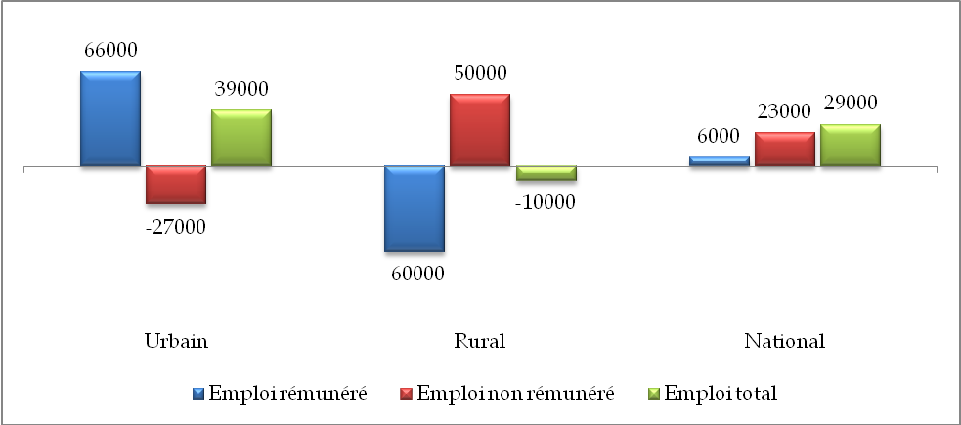

En conséquence, avec une création de 39.000 postes en milieu urbain et une perte de 10.000 en milieu rural, l’économie marocaine a connu la création nette de 29.000 postes d’emploi. Le volume global de l’emploi est ainsi passé, entre les deux périodes, de 10.667.000 à 10.697.000. Le taux d’emploi, quant à lui, a reculé de 0,5 point au niveau national, passant de 43,1% à 42,6%. Il a aussi baissé de 0,5 point au niveau des deux milieux de résidence, de 35,5% à 35% en milieu urbain et de 55,1% à 54,6%en milieu rural.

Les secteurs secondaire et tertiaire à l’origine des emplois créés

C’est ainsi, qu’au niveau national, le secteur des BTP, après avoir perdu en moyenne annuelle 38.000 postes d’emploi au cours des trois dernières années, a connu une reprise avec la création de 29.000 postes, correspondant à une hausse de 2,9% du volume d’emploi du secteur.

De son côté, le secteur des "services" a créé 23.000 postes, ce qui correspond à un accroissement de 0,5% du volume d’emploi du secteur, contre une création de 11.000 postes l’année dernière et une moyenne annuelle de 120.000 postes au cours des années 2011-2013. Les nouveaux emplois créés au niveau de ce secteur, résultent principalement de la création de 11.000 postes par la branche des "transports terrestres" et de 10.000 postes par celle des "services personnels".

De même, le secteur de l’"industrie" qui comprend aussi l’artisanat a créé 16.000 postes d’emploi, ce qui correspond à une hausse de 1,5% du volume d’emploi du secteur, contre une création de 4.000 postes l’année dernière et une perte annuelle moyenne de 39.000 postes au cours des années 2011-2013. Ces nouveaux postes d’emploi sont le fait de la création de 8.000 emplois par la branche des "industries alimentaires et de boissons" et de 6.000 par celle du "travail du bois et fabrication d'articles en bois" ; ce qui s’expliquerait, entre autres, par la relative reprise de l’activité dans le secteur des BTP.

En revanche, l’"agriculture, forêt et pêche" a perdu 39.000 postes d’emploi, représentant une baisse de 1% du volume d’emploi du secteur, contre une création de 36.000 postes l’année dernière et 102.000 l’année d’avant.

Figure 2. Créations nettes d’emplois par secteur d’activité économique
et milieu de résidence

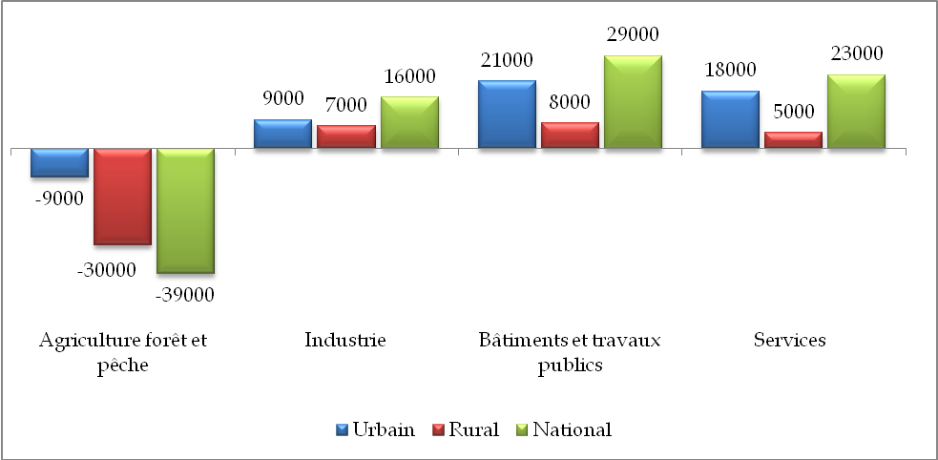
Par milieu de résidence, l’évolution de l’emploi selon les secteurs d’activité économique se présente comme suit :

En milieu urbain, à l’exception du secteur de l’"agriculture, forêt et pêche" qui a connu la perte de 9.000 emplois, correspondant à une baisse de 3,7% du volume d’emploi dans le secteur, tous les autres secteurs ont vu leur volume d’emploi augmenter:
- 21.000 postes d’emploi dans le secteur des BTP (+3,6% du volume d’emploi du secteur);
- 18.000 emplois dans celui des "services" (+0,5%);
- 9.000 emplois dans l’"industrie y compris l'artisanat" (+1%).

En milieu rural, le secteur de l’"agriculture, forêt et pêche" est le seul secteur à avoir perdu des emplois cette année. En effet, ce dernier a perdu 30.000 postes, ce qui correspond à -0,8% du volume d’emploi du secteur ; alors que les autres secteurs ont tous créé des emplois avec respectivement :
- 8.000 postes d’emploi par le secteur des BTP (+2% du volume d’emploi du secteur) ;
- 7.000 emplois par l’"industrie y compris l'artisanat" (+3,7%) ;
- 5.000 postes d’emploi par le secteur des "services" (+0,6%).

Situation, évolution et principales caractéristiques du chômage

La population active en chômage a baissé de 6% au niveau national, passant de 1.149.000 au quatrième trimestre de l’année 2014 à 1.080.000 chômeurs au même trimestre de l’année 2015, ce qui correspond à 69.000 chômeurs en moins, 42.000 en milieu urbain et 27.000 en milieu rural. En conséquence, le taux de chômage est passé de 9,7% à 9,2%, entre les deux périodes. Il est passé de 14,8% à 14,1% en milieu urbain et de 4% à 3,5% en milieu rural.
Les baisses les plus importantes du taux de chômage ont été relevées parmi les adultes âgés de 35 à 44 ans (-1,4 point) et les personnes sans aucun diplôme (-1 point).
En revanche, les taux de chômage des jeunes ont augmenté de 0,3 point, aussi bien pour les jeunes âgés de 15 à 24 ans que pour ceux âgés de 25 à 34 ans, et celui des diplômés de 0,1 point.

Figure 3 : Evolution du taux de chômage au 4ème trimestre
par milieu de résidence (en %).

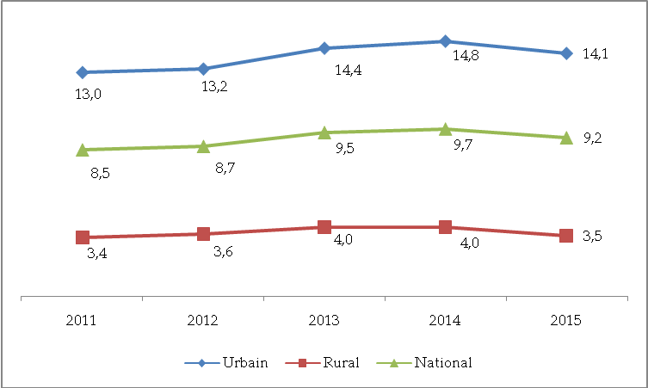

Le chômage demeure en particulier élevé parmi les diplômés et les jeunes âgés de 15 à 24 ans, c’est ainsi que :

Le taux de chômage est de 3,4% parmi les personnes sans diplôme, de 14,5% parmi ceux ayant un diplôme de niveau moyen au niveau desquels il enregistre 23,7% parmi les diplômés de la qualification professionnelle, et de 22,6% parmi les detenteurs d’un diplôme de niveau supérieur avec en particulier un taux de 24,9% pour les lauréats des facultés.

Il est de 20% parmi les jeunes âgés de 15 à 24 ans et de 38,9% parmi les citadins d’entre eux, contre 9,2% pour l’ensemble des personnes âgés de 15 ans et plus.

Figure 4 : Taux de chômage aux 4^{èmes} trimestres 2014 et 2015 selon le diplôme (en %).
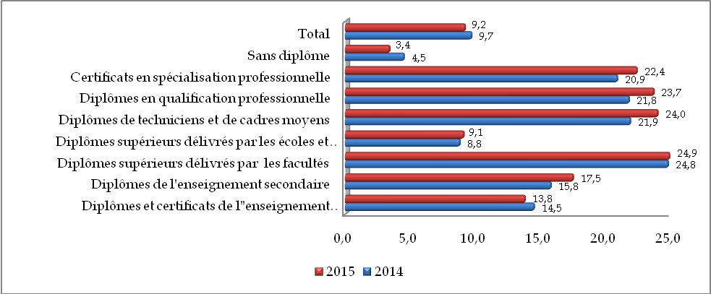
Il ressort également de l’analyse des principales caractéristiques de la population active en chômage que :
- plus de huit chômeurs sur dix (82,1%) sont citadins ;
- deux tiers (66,6%) sont âgés de 15 à 29 ans ;
- près du tiers (32,8%) sont diplômés de niveau supérieur ;
- plus de la moitié (51,9%) sont des primo-demandeurs d’emploi ;
- deux tiers (65,5%) chôment depuis plus d’une année ;
- et environ un sur trois (30,6%) se sont retrouvés au chômage suite au licenciement (25,8%) ou à l’arrêt de l’activité de l’établissement employeur (4,8%).

Situation et évolution du sous emploi

Le volume des actifs occupés en situation de sous emploi a augmenté, entre les deux périodes, de 1.095.000 à 1.187.000 personnes au niveau national, de 482.000 à 533.000 personnes dans les villes et de 613.000 à 654.000 dans les campagnes. Le taux de sous emploi est ainsi passé de 10,3% à 11,1% au niveau national, de 9% à 9,9% dans les villes et de 11,5% à 12,3% dans les campagnes.

Figure 5 : Evolution du taux de sous-emploi au 4ème trimestre
par milieu de résidence (en %).

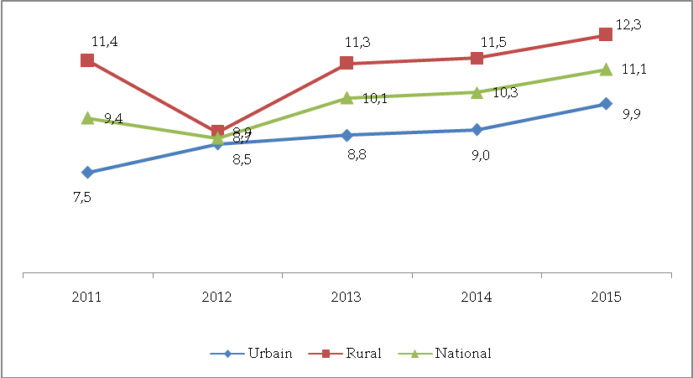

Selon le secteur d’activité économique, les personnes exerçant dans les BTP, avec un taux de sous-emploi de 17,6% au niveau national, sont les plus touchées par ce phénomène ; un constat relevé aussi bien en milieu urbain qu’en milieu rural. Les personnes exerçant dans le secteur de l’"agriculture, forêt et pêche" viennent en deuxième position avec 10,8%.

Figure 6 : Evolution du taux de sous-emploi au 4ème trimestre par secteur d’activité économique (en%)

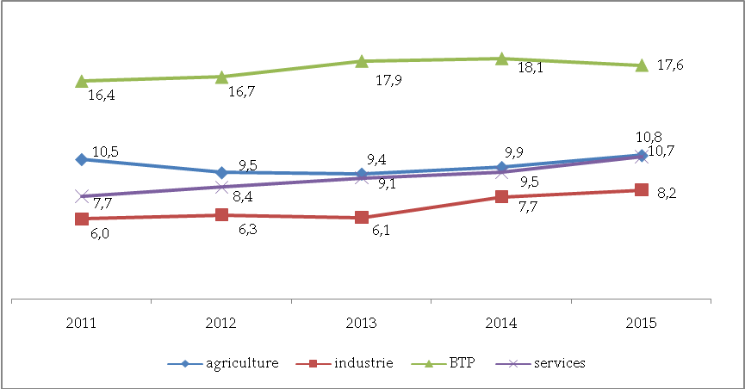

Par ailleurs, il ressort des données de l’enquête que :
- plus de sept sur dix (76,3%) des sous employés pâtissent d’un sous emploi lié à l’insuffisance du revenu du travail ou à l’inadéquation entre la formation et l’emploi ;
- 85,6% sont de sexe masculin ;
- environ quatre sur dix (38,4%) sont des jeunes âgés de 15 à 29 ans ;
- environ 55% résident en milieu rural ;
- 41,3% disposent d’un diplôme et 9% détiennent un diplôme de niveau supérieur ;
- et environ huit sur dix (81,6%) exercent un emploi rémunéré.

Indicateurs trimestriels d'activité, d’emploi et de chômage par milieu de résidence ⁽¹⁾
(Effectifs en milliers et taux en %)
Indicateurs | 4ème trimestre 2014 |  |  | 4ème trimestre 2015
Indicateurs | Urbain | Rural | National | Urbain | Rural | National
Activité et emploi ( 15 ans et plus )
- Population active | 6273 | 5543 | 11816 | 6271 | 5506 | 11777
- Taux de féminisation de la population active | 21,0 | 32,5 | 26,4 | 21,1 | 33,5 | 26,9
- Taux d'activité | 41,6 | 57,4 | 47,8 | 40,8 | 56,6 | 46,9
. Selon le sexe
Hommes | 68,1 | 80,0 | 72,8 | 66,7 | 77,8 | 71,0
Femmes | 16,9 | 36,2 | 24,4 | 16,6 | 36,7 | 24,4
. Selon l’âge
15 - 24 ans | 22,1 | 44,0 | 31,5 | 21,5 | 40,8 | 30,2
25 - 34 ans | 58,2 | 65,1 | 61,0 | 57,7 | 66,3 | 61,2
35 - 44 ans | 57,0 | 67,8 | 60,8 | 55,7 | 67,8 | 60,0
45 ans et plus | 35,5 | 58,4 | 43,7 | 33,9 | 57,4 | 42,1
. Selon le diplôme
Sans diplôme | 36,1 | 59,9 | 48,3 | 35,0 | 58,8 | 47,0
Ayant un diplôme | 46,3 | 49,5 | 47,0 | 45,9 | 50,3 | 46,9
- Population active occupée | 5345 | 5322 | 10667 | 5385 | 5312 | 10697
- Taux d’emploi | 35,5 | 55,1 | 43,1 | 35,0 | 54,6 | 42,6
- Part de l’emploi rémunéré dans l’emploi total. Dont : | 96,4 | 60,4 | 78,4 | 96,9 | 59,3 | 78,3
- Salariés | 69,0 | 41,9 | 58,6 | 69,1 | 44,2 | 59,7
- Auto-employés | 31,0 | 58,1 | 41,4 | 30,9 | 55,8 | 40,3
- - Population active occupée sous employée | 482 | 613 | 1095 | 533 | 654 | 1187
Taux de sous emploi | 9,0 | 11,5 | 10,3 | 9,9 | 12,3 | 11,1
Chômage
- Population active en chômage | 928 | 221 | 1149 | 886 | 194 | 1080
- Taux de féminisation de la population  active en chômage | 31,5 | 14,1 | 28,1 | 32,8 | 20,9 | 30,7
- Taux de chômage | 14,8 | 4,0 | 9,7 | 14,1 | 3,5 | 9,2
. Selon le sexe
Hommes | 12,8 | 5,1 | 9,5 | 12,0 | 4,2 | 8,7
Femmes | 22,2 | 1,7 | 10,4 | 21,9 | 2,2 | 10,5
. Selon l'âge
15-24 ans | 36,7 | 9,9 | 19,7 | 38,9 | 7,8 | 20,0
25-34 ans | 21,1 | 3,6 | 13,6 | 21,1 | 4,5 | 13,9
35-44 ans | 8,9 | 2,2 | 6,3 | 6,7 | 2,2 | 4,9
45 ans et plus | 4,8 | 1,2 | 3,1 | 3,5 | 0,6 | 2,1
. Selon le diplôme
Sans diplôme | 8,1 | 2,5 | 4,5 | 6,1 | 1,6 | 3,4
Ayant un diplôme | 19,2 | 9,6 | 17,0 | 19,3 | 9,7 | 17,1

Source : Enquête nationale sur l'emploi, Haut Commissariat au Plan (Direction de la Statistique).
(1) Pour les définitions des concepts et indicateurs utilisés, se référer au glossaire disponible sur le site web du HCP : http://www.hcp.ma

Les diplômes de niveau moyen regroupent les certificats de l'enseignement primaire, ceux du secondaire collégial et les diplômes de qualification ou de spécialisation professionnelle.
Les diplômes de niveau supérieur regroupent les baccalauréats, les diplômes de techniciens ou de techniciens spécialisés et les diplômes d'enseignement supérieur (facultés, grandes écoles et instituts).
Le sous emploi est constitué d’une composante lié au nombre d’heures travaillées et d’une autre liée aux autres formes d’emploi inadéquats notamment, l’insuffisance du revenu du travail et l’inadéquation entre la formation et l’emploi.

